**Листок издается по благословению епископа Колпашевского и Стрежевского Силуана приходом Храма Всех Святых с. Чажемто и назван в честь св.блгв. кн. Петра и кн. Февронии Муромских (память 8 июля. День Семьи, Любви и Верности)**

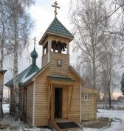 **«СЕКРЕТЫ**

***Семейного счастья»***

***№33 февраль 2017г.***

**Размышления на каждый день об ангелах**

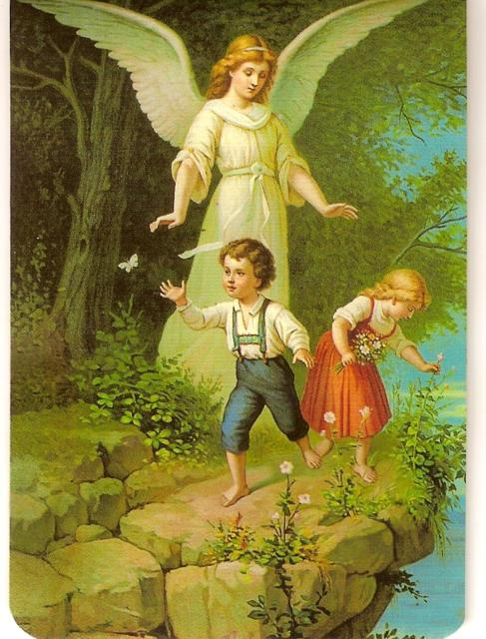 **Людей на земле окружает множество ангелов. В доме, в семье это – ангел жилища (если совершен чин освящения дома). У каждого крещеного человека также есть свой ангел – хранитель. Ангел есть у страны, у народа (вспомним Крещение Руси), у города, у села. Посредством Церковных Таинств они назначаются Богом для защиты людей от падших ангелов (бесов), которые были низринуты с неба еще до сотворения человека. После грехопадения и люди были изгнаны из Рая на Землю.**

Думал ли ты, читатель, о том, как важно находиться в тесном союзе со своим Ангелом?

Каждый прожитый день, каждый поступок наш должны не разъединять, а сближать нас с Ангелом – хранителем. Давайте представим себе, что мы слышим голос нашего небесного друга, обращенный к нам:

«Как долго ты еще собираешься жить без веры, с холодным умом и сердцем?

Я нахожусь с тобою от самого твоего крещения, назначен тебе от Бога быть защитником и путеводителем твоим, а ты слушать и думать обо мне не хочешь.

Непроницаемая завеса препятствует тебе увидеть меня телесными очами. Но это вовсе не значит, что меня нет рядом.

Ты ведешь жизнь беспечную, нимало не заботясь о том, как горько мне видеть это.

Когда ты бываешь вместе с другом твоим или с отцом, ты с удовольствием беседуешь с ними и бываешь очень доволен их обществом.

А меня Господь даровал тебе в собеседники от самого твоего крещения, а ты до сих пор не обратил ко мне ни одного слова, ни принес ни одной молитвы…

Что ты сказал бы о человеке, который в неблагодарности забыл свою мать, родившую и вскормившую его своим молоком, нежно любившую его?

Но какая мать может любить свое дитя так, как Ангел – хранитель? Я все время нахожусь подле тебя, при этом всегда обращаю к милосердному Богу свой взор, умоляя Его об исправлении твоего сердца.

Открой же свои глаза, обратись ко мне всем сердцем! Побеседуй со мной подобно тому, как ты беседуешь со своим искренним другом!

Ты скажешь: но как же я могу представить себе сего небесного посланника, бесплотного духа?

Я скажу тебе: ты только веруй, что я рядом и не увлекайся пустым любопытством. Ты увидишь меня, когда настанет день твоей смерти. Тело твое служит преградой, разделяющей нас. Но в тот день разрушится сия смертная преграда и откроются тебе черты твоего небесного друга.

В ожидании того часа обратись с твердою верою и скажи:

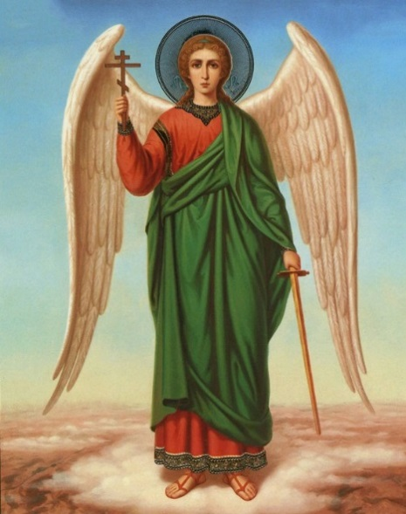**«Ангел Божий, Хранитель мой! Твоему попечению вверила меня благость Всевышнего, прости и вразуми меня, храни меня на пути жизни, руководи и управляй мною».**

**(Продолжение следует)**



**Из беседы главного редактора журнала «Русский дом»**

**А.Н. КРУТОВА с известным аналитиком, генерал-лейтенантом СВР в отставке Л.П. РЕШЕТНИКОВЫМ:**   
– **Леонид Петрович, как вы считаете, сейчас мир и впрямь стоит на каком-то распутье? Есть ожидание, что что-то должно произойти в мире, что-то уже наметилось, это чувствуется.**   
- Целый мир жёстко сопротивляется глобализации. Система, которая властвовала и ещё продолжает находиться наверху, попала в кризис. Этот кризис начался, может быть, десятилетия назад. И он всё больше и больше разъедает эту систему. Можно называть её мировым правительством…

Это богатые люди мира, которые координируют свои усилия. Я всегда придерживался мысли, что Соединённые Штаты тоже инструмент этой системы. Не мозг, а инструмент. И это не осечка, это сбой. То, что Трамп прорвался в кандидаты, уже свидетельствовало о серьёзном кризисе. И то, что происходит с Англией, этот «Брексит» (выход Великобритании из Евросоюза. – Прим. ред.). И то, что в каждой стране набирает силы консервативное направление. На Западе не знают, чем это останавливать. У системы, которая управляет, уменьшилось количество рычагов воздействия. Как остановить это – они не знают. Дьявол не знает, что делать с Богом. Он не может победить. Это же всё дьявольские силы. И я предвижу очень серьёзный кризис во всех странах западного мира.

Самое тёмное уже прошло, уже начался рассвет. Они это чувствуют и мечутся в безсильной злобе. Да, конечно, будут пытаться кусать, как они пытались дважды организовать вооружённые конфликты России то с Турцией, то в Сирии. Чуть ли не угрожали нам, что начнут бомбить и стрелять. Но силёнок уже у них не хватает. И это показывается событиями в Соединённых Штатах. Они выдохлись просто. И вывели вперёд женский батальон. Уже не хватает мужиков. Надо выставлять всяких там Могерини, Меркель, Мэй и Клинтон.  
**– Что ж, вы закончили с внутренним оптимизмом.**  
– Ну, он у нас всегда присутствует. Мы же верующие люди, православные христиане. Мы твёрдо знаем, что Бог не бывает поругаем.  
 Вот люди не хотят замечать одного обстоятельства, что наш президент, он же не просто ходит в храм, свечку держит. Он молится, посещает службы, исповедуется, причащается. Это им ни о чём не говорит? Или они считают, что это всё чудачество и т. д. А ведь это свидетельствует о многом. 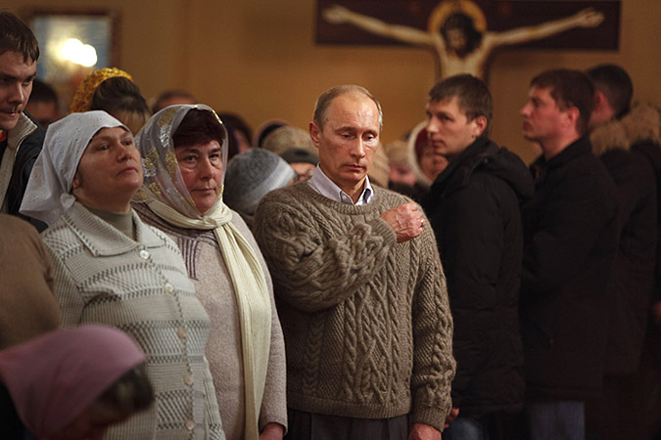Что человек твёрд, непоколебим потому, что у него основа совсем другая, поэтому он так себя и ведёт.

**– Это и раздражает западный мир?**

– Западный мир раздражает. И у нас кое-кого раздражает тоже: «Путин не то сделал. Путин не так сделал». Ребята, сверяйте свои сердца и свой ум с Богом. И тогда поймёте, кто так сделал, кто не так. Тогда поймёте, что, может быть, вы сами что-то не то делаете.

**– Когда у тебя есть точка отсчёта – заповеди Божьи, то, конечно, жизнь становится совсем другой.**

– Она становится очень осмысленной.  
И в семье, и на работе, и в политике. Современные либералы, так же как и современные коммунисты, не могут понять, ***что Россия всегда становилась великой, когда она обладала высоким религиозным сознанием, которое охватывало массы.*** Не просто группа бояр, великий князь или царь. Религиозное сознание охватывало ***народ***. И тогда страна становилась действительно великой, достигала огромных результатов. Не только в мощи. Всегда многие на мощь ссылаются: на количество танков или количество всадников… ***Россия во всех отношениях становилась великой. И в культурном, и в промышленном, и в бытовом отношении***. А когда мы подменяли Бога дьяволом, а помазанника Божьего – диктатором, тогда мы проходили через огромные и тяжёлые испытания с миллионами жертв.

Если такое понимание придёт, то люди начнут с себя, а не с Путина. Понимание твоего места. Кто ты такой? Зачем ты пришёл на эту землю? Какой смысл твоего появления здесь? Дом построить, дерево посадить, как там замену Богу делали. Замену вечной жизни. Я вот посадил дерево у своего родного дома. Приехал спустя 20 лет в Харьков. Ни дома нет, ни дерева. Так что всё это болтовня.

***Серьёзное осмысление – зачем ты здесь и почему – даёт только вера.*** И Евангелие. Зачем нужна великая Россия? Зачем нужна Россия, которую все боялись? Как мне говорят некоторые мои знакомые, придерживающиеся по-прежнему коммунистических взглядов: «Вот был Советский Союз. Нас уважали и боялись». Разве это хорошо, что боялись? Мне, например, будет неприятно, если я узнаю, что меня боятся мои сотрудники. Это не хорошее чувство – «боялись». Должны уважать, да. А если ещё и любят, так это вообще красота. Когда боятся, у тебя душевный кризис начинается.

Очень модно сейчас ностальгировать по Советскому Союзу. Я вчера, как обычно, вечером вышел на прогулку. Иду по старой Москве, все дворы заставлены легковыми машинами. Пройти невозможно. И думаю: «Господи, а двадцать пять лет назад я и мой старший брат, и моя младшая сестра, разве мы могли мечтать о том, что у нас будут легковые машины?»

**– С другой стороны, заменить в душе Бога машиной и колбасой, это тоже не выход.**  
– Вот я к чему и веду. Почему появляется эта ностальгия по Советскому Союзу? Мы, люди нашего возраста, понимаем, что в материальном отношении мы жили значительно хуже. А сейчас мы это материальное имеем. Не всё, но много получили. Особенно в больших городах. Да и в малых тоже. А русскому человеку этого мало. И душа чего-то просит. Самое лёгкое – это начинать свою молодость вспоминать. Как хорошо было в молодости: как ходили в походы, как жарили шашлыки, какие были замечательные песни в то время. Т. е. опять идёт подмена. Но уже не машиной и колбасой, а вот этим суррогатом. Потому что душу надо заполнять божественным словом, словом Истины, молитвой. А это – труд.  
**– И снова нас заставляют трудиться, а мы не хотим.**

– А мы не хотим. И вот отсюда вакуум в душе. Действительно, русскому человеку нельзя этот душевный вакуум заполнить машиной и колбасой. Ну нельзя. Мир в душе заполняется только тем, чем заполнялся тысячи лет нашими предками - это молитвы, обращения к Богу. Отсюда любовь к ближним, любовь к дальним, любовь к Родине. Вот такая цепочка выстраивается от этих машин и от колбасы.

(По материалам журнала «Русский дом» №1 2017г.)

«Кто-нибудь молится из вас за Владимира Путина? А кто-нибудь знает, как ему тяжело сейчас? Вот если бы мы всем миром молились бы за него… Молитесь за него, добавьте в свои правила и поминайте. Мир держится на молитвах! Молитесь за него и за Россию: “Храни, Господь, нашего Президента Владимира Владимировича Путина и любимую Россию-матушку от всякого восстающего зла! Да защитит, да укрепит их Господь, дарует им милость, благодать мудрости ему и пусть сила Господня поддержит его, и слово истины направит на пути Божии! И да будет на всё воля Божия благая, угодная и совершенная! Молю, храни всех нас Господь!" Схиархимандрит Илий (Ноздрин)

***Адрес сайта прихода Всех Святых с.Чажемто:*** [***http://chazemto.cerkov.ru/***](http://chazemto.cerkov.ru/) ***Здесь вы можете найти другие выпуски газеты «Секреты семейного счастья».* Уважаемые читатели! Просим не использовать газету в бытовых нуждах. Прочтите сами и передайте близким.**